**Especificación de Requerimientos Descripción del Diseño**

***Inmobiliaria Catamarca***

Integrantes: Paez Cippitelli, Agustin - 01245 -

Daneri, Juan Cruz - 01329 -

Cátedra: PROGRAMACION III

Profesores: Gallardo, Cecilia

Quinteros, Oscar Eduardo

Miranda del Valle, Marta

Año lectivo: 2018

UNCA – Facultad de Tecnología y Ciencias Aplicadas

**CONTENIDO:**

1. INTRODUCCIÓN

1.1. Propósito

1.2. Alcance o Ámbito del Sistema

1.3. Definiciones, Acrónimos y Abreviaturas

2. DESCRIPCIÓN GENERAL DE LA APLICACIÓN

2.1. Funciones de la Aplicación

2.2. Características de los Usuarios

3. GLOSARIO

1. Introducción:

Este documento es una Especificación de Requisitos Software (ERS) para el Sistema de Gestión de Ventas, de Clientes y de Propiedades a cargo de la empresa Inmobiliaria Catamarca.

* 1. Propósito:

El objeto de la especificación es definir de manera clara y precisa todas las funcionalidades

y restricciones del sistema web. El documento va dirigido al equipo de desarrollo, al grupo de calidad y a los usuarios finales del sistema.

* 1. Alcance:

El sistema web “Inmobiliaria Catamarca” se diseñó como soporte para automatizar la gestión de compras y ventas de las propiedades, como así también para guardar la información de nuestros clientes y poder resolver sus inquietudes en línea. Para esto se desarrolló un sistema que permite gestionar la información sobre las distintas propiedades que se encuentran disponibles tanto para ‘alquiler’ como para ‘venta’. También manejará información referente a los clientes que forman parte de la empresa o que estén interesados en algunos de sus servicios. Desde la aplicación también se podrá administrar la información de los usuarios que tendrán acceso al sistema, siendo ellos los que finalmente tendrán el labor de incorporar nuevos clientes y nuevas propiedades al sistema.

* 1. Definiciones:
* Usuario: Persona que utiliza el sistema informático.
* Propiedad: Lugar físico destinado para la adquisición de un cliente.
* Cliente: Persona que compra, vende o está interesada en algún servicio que ofrece la Inmobiliaria.

Acrónimos:

* ERS: Especificación de Requisitos Software.

1. DESCRIPCIÓN GENERAL DE LA APLICACIÓN:

Este sistema está destinado a aquellas personas que cuenten con el servicio de ‘Internet’ y quieran descubrir las ofertas que proporciona esta Inmobiliaria. Por otra parte el sistema cuenta con el soporte para aquellos miembros que formen parte de la inmobiliaria, brindándole funcionalidades que se describirán a continuación:

2.1) FUNCIONES DE LA APLICACIÓN:

En la ventana principal de la aplicación podemos observar algunas de nuestras propiedades, así también incorporamos una barra de navegación horizontal adjuntando algunas de las funcionalidades de nuestro sistema.

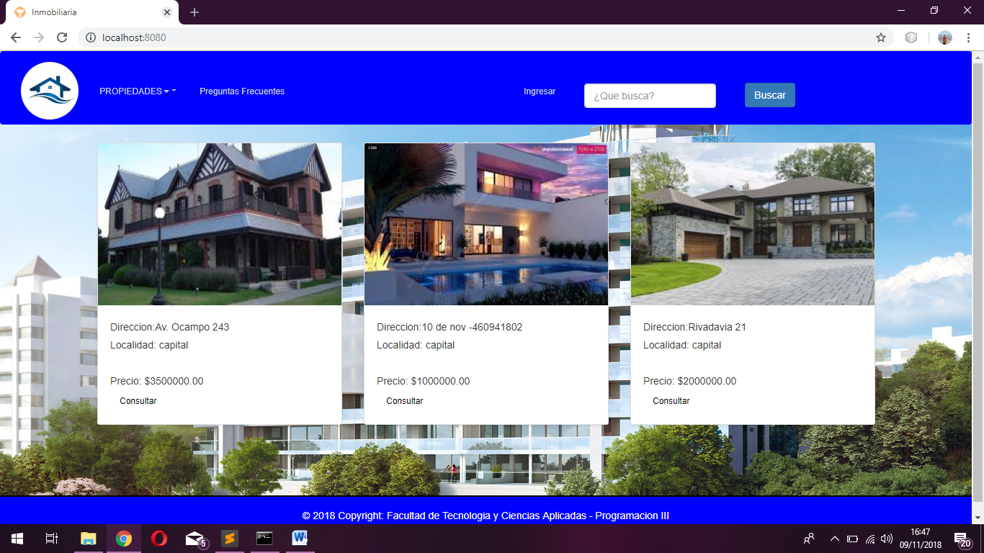

En la barra de navegación separamos las determinadas propiedades con la que cuenta nuestra inmobiliaria según para lo que necesite el cliente (‘venta’ o ‘alquiler’).

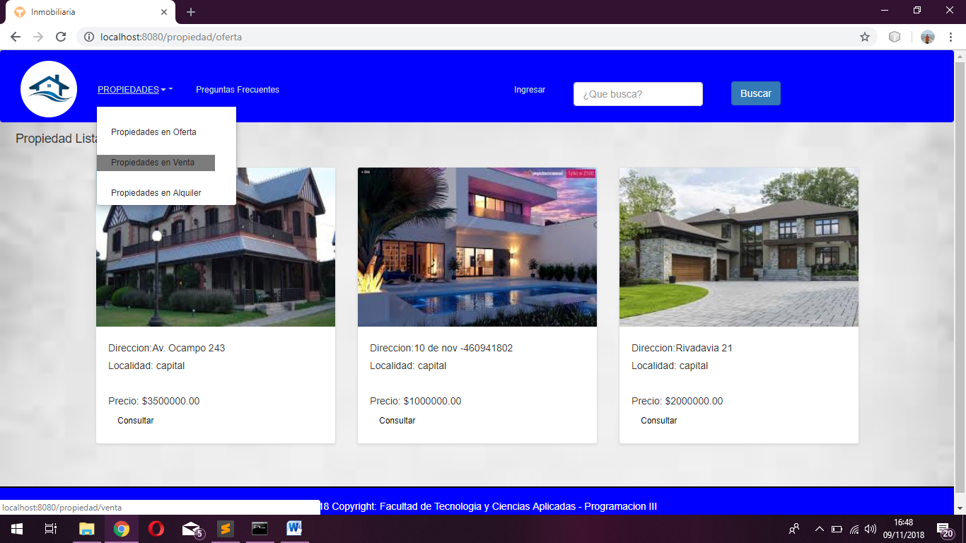

Otra sección que nos pareció interesante incorporar es la posibilidad de que las personas o futuros clientes nos compartan sus dudas e inquietudes, para así aquellosusuarios que utilicen el sistema sean capaces de responder a las mismas.

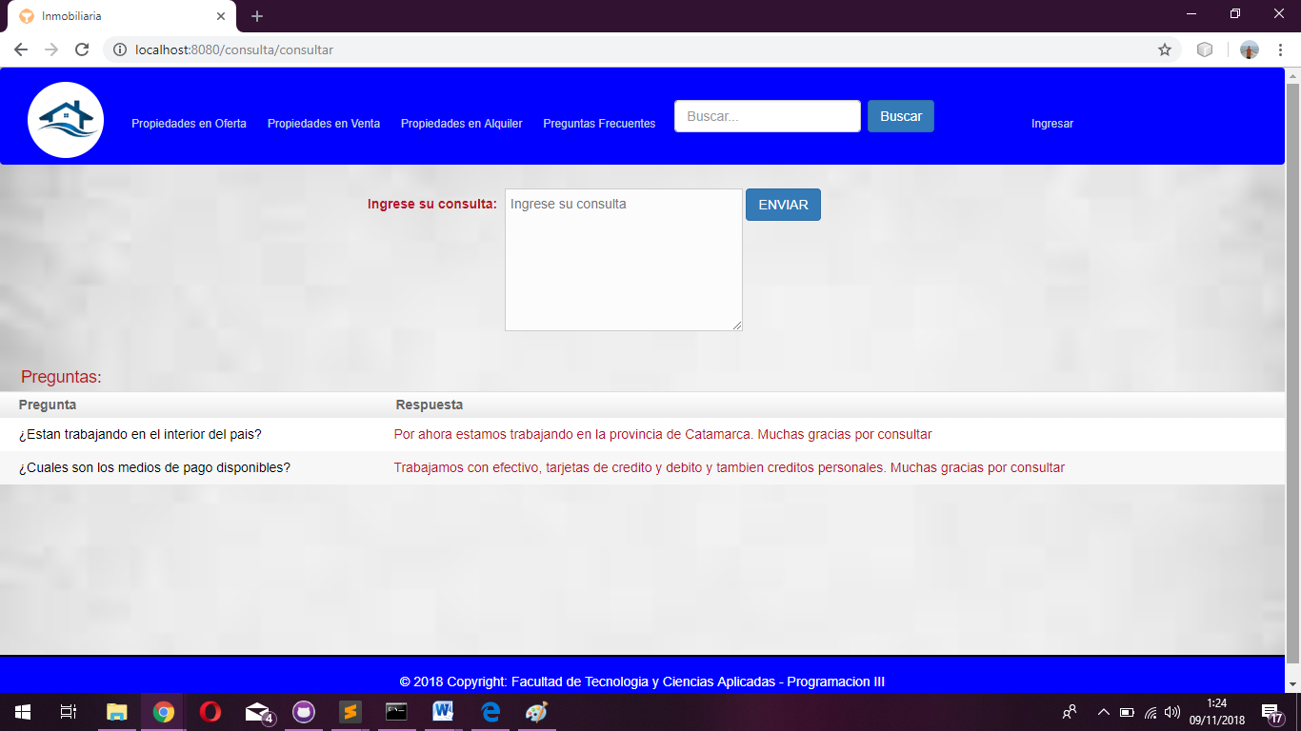

Finalmente llegamos a la sección que utilizaran aquellos usuarios que formen parte del sistema. Como primera medida la aplicación cuenta con un sistema de logueo para que únicamente tengan acceso al sistema aquellos usuarios autorizados.

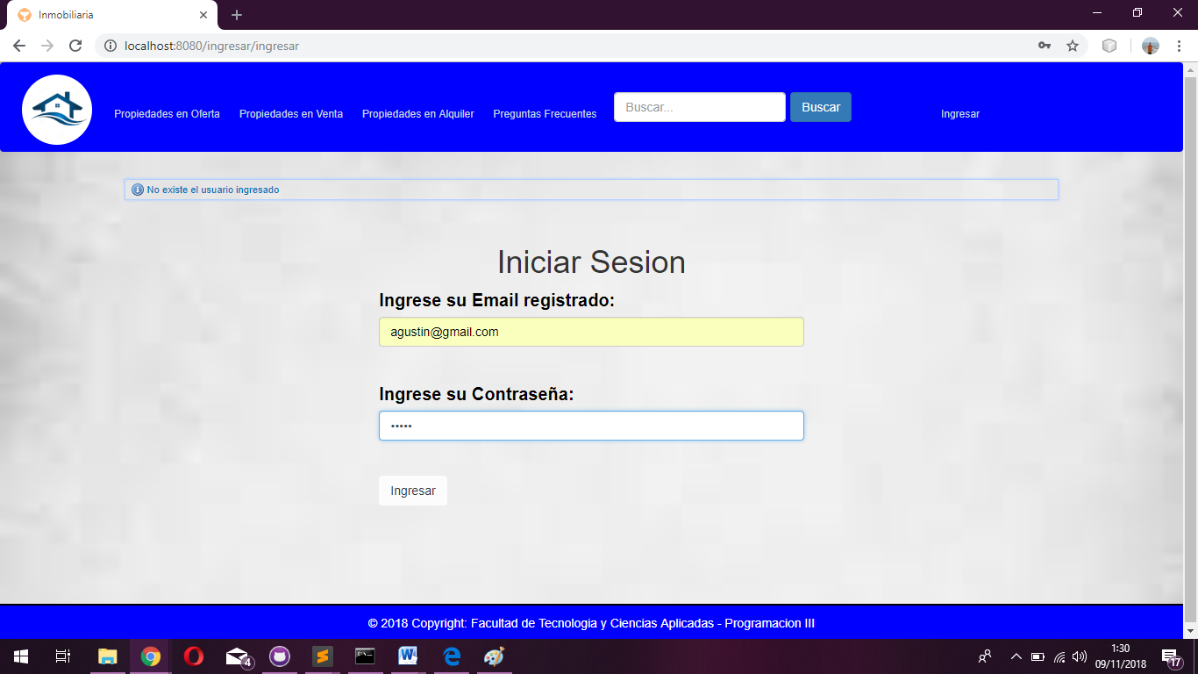

Una vez que nos hayamos logueado, nuestra aplicación nos dará la bienvenida accediendo a su página principal de administración.

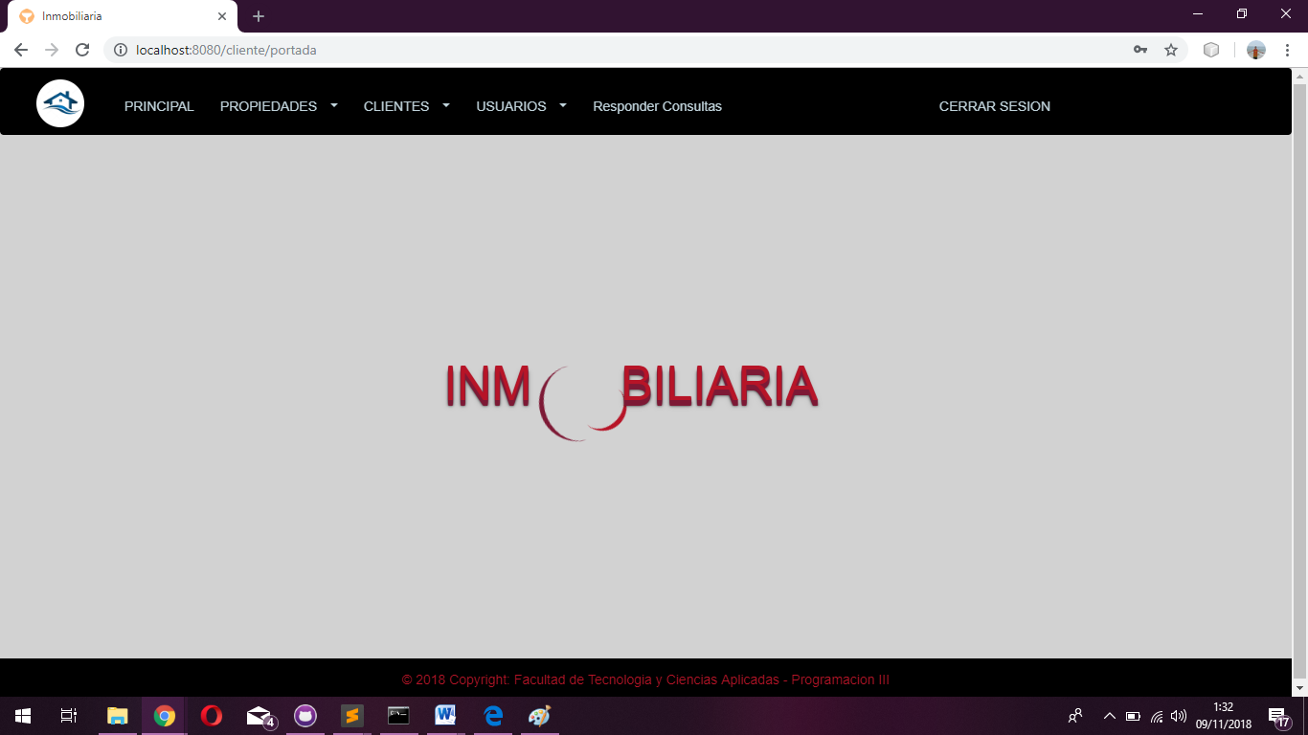

En ella podremos observar una barra de navegación totalmente diferente en donde tendremos acceso a toda la información almacenada en nuestro sistema incluyendo Clientes, Propiedades, Usuarios del sistema y Consultas que nos llegan. En estas secciones tendremos la posibilidad de incorporar nueva información (‘CLIENTE’, ‘PROPIEDAD’, ‘USUARIO’), en caso de hacerlo deberemos completar un formulario con todos los datos que nos pida el sistema.

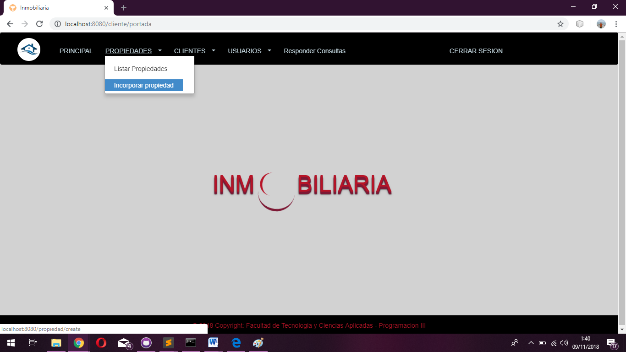

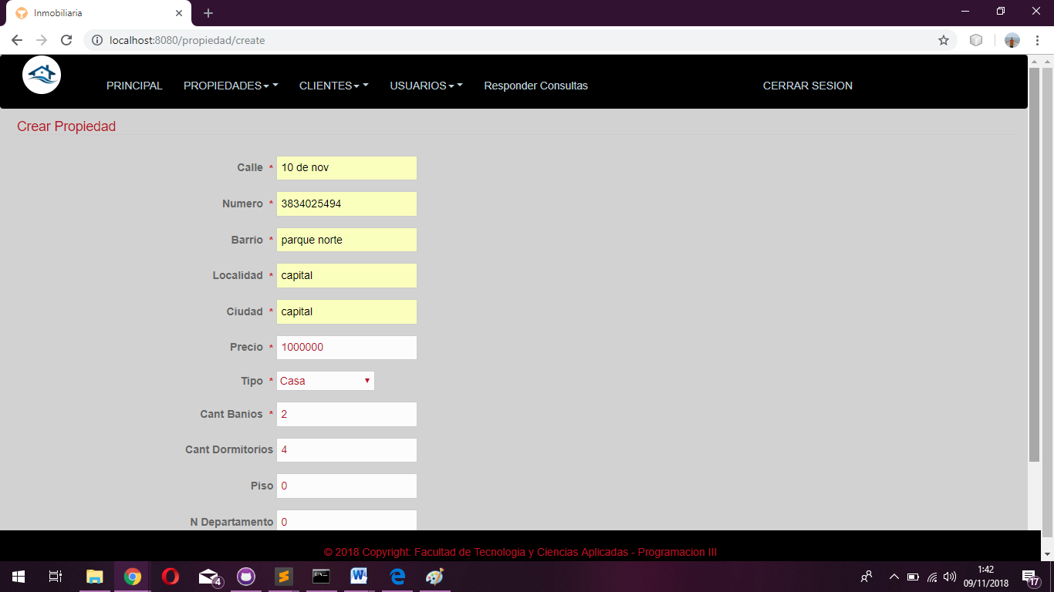

Una vez que incorporemos la nueva información podremos verla en forma de lista seleccionando la otra opción que teníamos en nuestra barra de navegación**.**

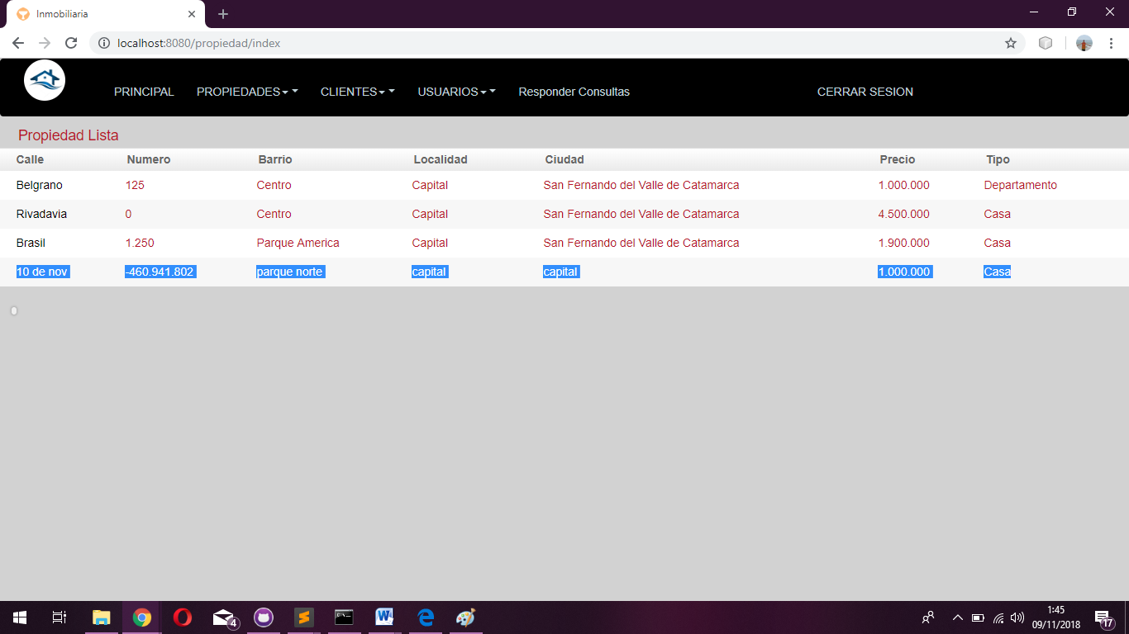

De esta forma trabajaremos si queremos incorporar un nuevo cliente o un nuevo usuario al sistema. Tendremos también la sección para poder contestar la consulta de los clientes o futuros clientes.

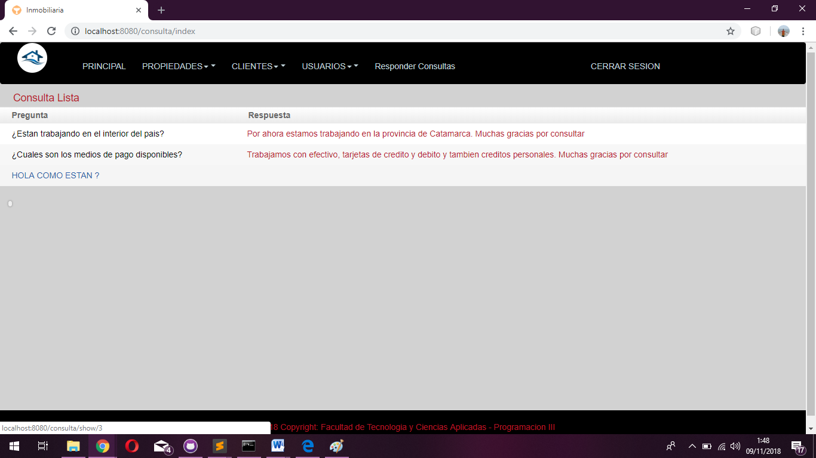

Deberemos seleccionar la pregunta que no hemos respondido y agregar la respuesta que se requiera.

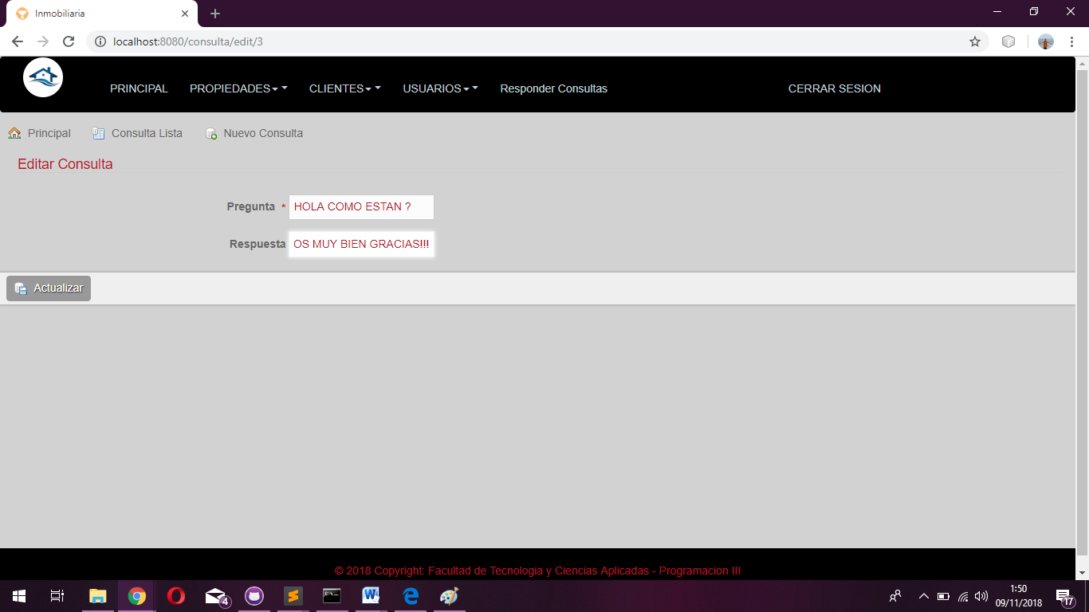

Luego podremos visualizar en la misma ventana los resultados de las consultas.

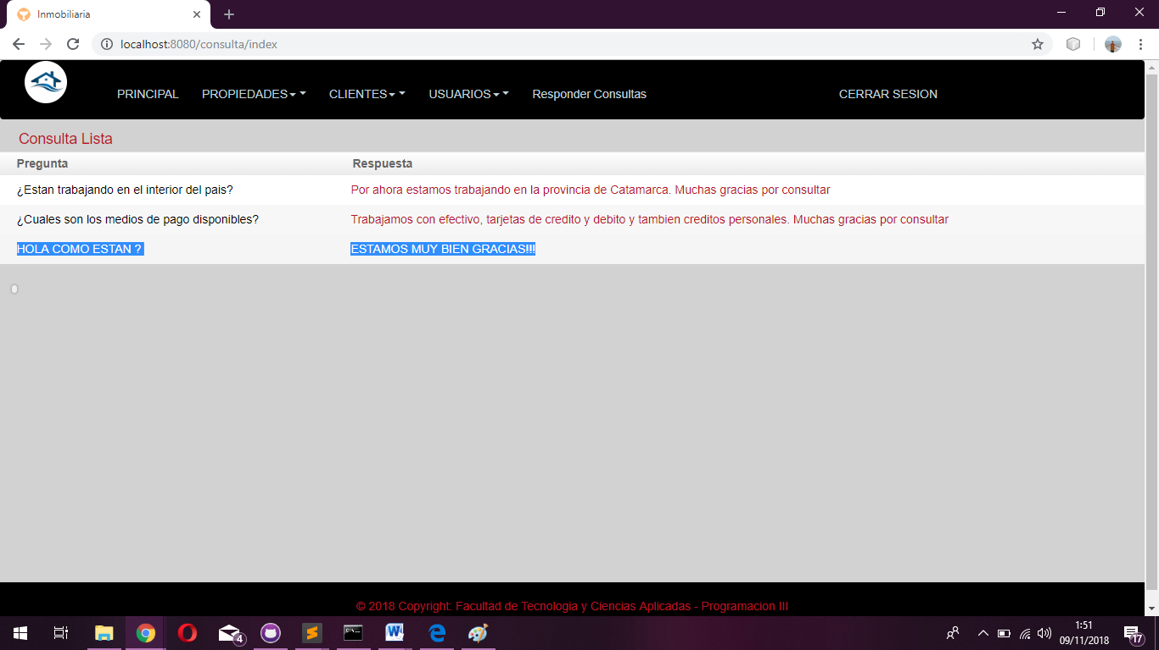

Así concretamos la funcionalidad del sistema.

2.2) CARACTERISTICAS DE LOS USUARIOS

El sistema está pensado para que una persona física con un nivel mínimo secundario tenga la posibilidad de aprenderlo en un lapso de 5 a 7 días. Queda a criterio de la Inmobiliaria el nivel de experiencia que requieran los usuarios que formen parte de la aplicación.

1. CONCLUSION:

Esperamos que el sistema sea del agrado de las personas que lo utilicen. Cualquier duda no dude en comunicarse con los responsables de el correcto funcionamiento de la aplicación.